從六一到六一翁和曲水流觴

這題目，< 從六一到六一翁和曲水流觴>，在此以下面幾封電子郵件說明，請讀友各自體會。
(1)
On Tue, Jan 11, 2022 at 9:15 陳思永寫給一些讀友：
友人來信：
今天111111連續6個1～是特殊的日子
祝福您～
一鼓作氣。一馬當先。
一路長紅。一枝獨秀。
一鳴驚人。一帆風順。
健康！平安！快樂！
事事順心如意！
陳子回答：
您的六個「一」，我每一個都只能望之興嘆，引用「時不我予」再恰當不過。
但是，我也不願意自悲、自貶、自棄，而說自己「一敗塗地」！
@@@
倒是想起宋朝的歐陽修叫「六一居士」；時人莊尚嚴叫「六一翁」。
向您報告！
Best regards,
Ed Chen
ZZZZZZZZZZZZZZZZZZZZZZ
(2)
On Jan 12, 2022, at 2:33 AM, 張至璋兄來信：
﻿早上一起床，
看到一封信，
想起一定你，
修書一番意，
在下一陣喜，
不覺一起樂。
😂😷🙄😋
六一翁莊嚴先生，因連襟莊因，同行莊靈兄弟之故，見過多次，亦隨鄙岳父母趨外雙溪莊府。莊老先生白髮烏眉，癯瘦慈祥，戴圓眼鏡，每見灰黑長掛。
莊老先生與臺靜農為世交，有年春日邀親家公夏承楹先生，親家母林海音女士，臺靜農先生，好像有公子也是我同行臺益公兄，在莊府舉行流觴。
莊府為故宮博物院副院長館舍，位北側小山脊下。若沿山流而下，或土石，或小樹林，直至博物院大街，匯入大水溝。此天然小溪或許經人工修道，春日行走不失山林情趣。
當日春風送爽，由莊老先生四子莊靈陳夏生夫婦協助，端出春酒，許多厚紙摺疊小船，共赴莊府側山，小溪上游，將船放水面，輕巧酒杯置船上，一一斟酒，任水流帶走小船，載走春酒。大家跟隨兩邊，唸些古詩詞。小船或快或慢，順水快溜，遇石阻停。古詩詞或順暢，或語塞，唸不出來時，罰酒一樽。只見老者撂袍下跪，自水中撈起小船，將酒一飲而盡，繼續吟詩，再續前程。小船越來越少，酒也慢慢飲盡，老前輩也面紅了，遂溯流而歸，回到莊府，氣喘吁吁。
在下晚輩想什麼? 雖不敢說，可愛老頑童也，其一。酒暈詩詞打結，不敢接口，其二。古流觴，今已逝，幸賴前輩，賡續雅趣，其三。流觴恰似水運，紙船真如貨輪，杯酒全是古董。當年莊副院長千辛萬苦押中華古物來台，現存博物院，是為國寶，其四。那其五又是什麼? 當時眼見船酒將盡，很想撈杯解饞，終不敢放肆，其五。按，莊靈時任台視新聞名攝影記者，臺益公中視新聞名攝影記者，在下華視新聞主播。台、中、華老三台順序，華視最資淺。現在想想，沒大沒小，全都歸屬國家通訊傳播委員會NCC管轄了，此乃其六。
莊府流觴典故，也有人寫過，但有感陳雍兄問候，拉雜回函，並賀虎年。
張至璋 於111111
ZZZZZZZZZZZZZZZZZZZZZZ
(3)
On Tue, Jan 11, 2022 at 9:25 陳思永回信至璋兄:
多謝分享近代文人懷舊之樂。
老兄應該不會介意我將此箋轉給我的讀友，但在此還是先徵詢同意。
五年半前曾前往南投「秋山居」一遊，並留宿一晚，進下午茶、晚餐、早點，印象深刻。園內闢有「曲水流觴」一景，聊備一格也。
Best regards,
Ed Chen
ZZZZZZZZZZZZZZZZZZZZZZ
(3)
張至璋兄回信：
Wed, Jan 12 at 5:05 AM
哈哈，好說，謝謝喜歡。傳給朋友沒關係，閣下往來皆鴻儒。
非常謝謝。
ZZZZZZZZZZZZZZZZZZZZZZ
(4)
多謝另有S姐與C兄分別來信，告以今年民國111年11月11日，1111111，七一。

S姐並附上「一馬平川」的吉利語。

C兄進一步指出：另一「六一」是今年的 4/21，當天是今年的第 111天，這是借用 Julian date (yyddd) 中數算日期 ddd 的算法。31+28+31+21=111。

ZZZZZZZZZZZZZZZZZZZZZZ
註1：把「民國111年1月11日」，以「111111」（六一）表示，雖然通常沒人如此使用，但大可不必斤斤計較。
註2：以下是我 2016 年對「秋山居」的印象。別怪我在此打廣告；我不知道現在這地方還有沒有對外營業？
秋山居的一日一夜停留，給人留下的印象縱非永恆，也是持久，這是我到訪台灣其他地方所未有的經驗。猜想每位來訪的客人，對秋山居所提供的服務或展現的環境各有偏好，或為精緻美食，或為典雅、寬敞又隱密的住宿，或為佔地不大，建築不多、佈局類似日本京都，保有唐朝古韻。
我認為秋山居的獨特之處，在於置身其中所能感受到的靈氣，令人夢穩神怡，寵辱皆忘。在這兒時光的流逝，仿彿也放緩了步調。遠近一片綠意，偶聞鳥語啾啾、流水淙淙，不自覺地說話都放低了音調，唯恐天籟受到驚擾、自然被我劃破。
這一切全是主人劉漢介先生歷時十三年，點點滴滴苦心締造的成果。劉君以經營創新茶飲致富，如今早已名揚天下的「珍珠奶茶」更是他領導團隊的慧心發明。他推出「茶文化美學」的意念，呈現在飲茶、歇宿、與飲食上，與有緣造訪秋山居的客人分享。先生真是一位至性的儒商。
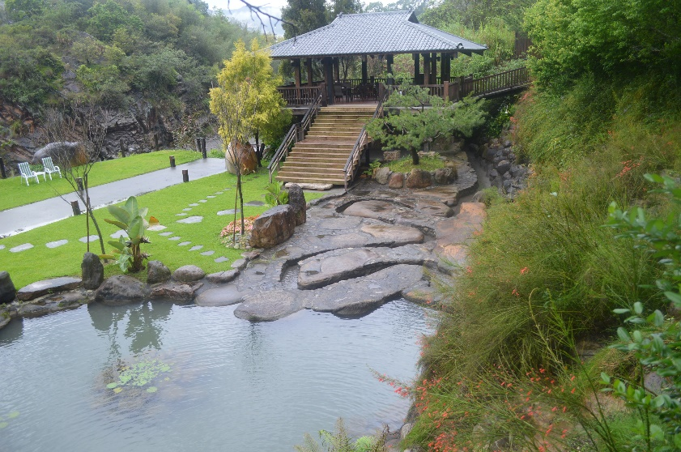
南投「秋山居」內「曲水流觴」一景

2022. 01. 12 於台北

